TRƯỜNG THPT TRƯNG VƯƠNG  NĂM HỌC 2015 - 2016  -----o0o----- | KIỂM TRA HỌC KÌ 2  Môn:Vật lý - Khối 11  Thời gian làm bài: 45 phút
ĐÁP ÁN VÀ THANG ĐIỂM
CÂU | NỘI DUNG | ĐIỂM
1 | Cảm ứng từ tại một điểm trong từ trường của dòng điện phụ thuộc vào:  - Cường độ dòng điện I gây ra từ trường- Dạng hình học của dây  - Vị trí của điểm đó trong từ trường- Môi trường xung quanh | 0,25x4
2 | Hiện tượng cảm ứng điện từ là hiện tượng từ thông qua mạch kín (C) biến thiên thì trong mạch xuất hiện dòng điện cảm ứng  3 ứng dụng của hiện tượng cảm ứng điện từ: máy phát điện, máy biến áp, bếp từ … | 0,5  0,5
3 | Hiện tượng phản xạ toàn phần là hiện tượng phản xạ toàn bộ tia sáng tới , xảy ra ở mặt phân cách giữa hai môi trường trong suốt  Điều kiện để xảy ra hiện tượng phản xạ toàn phần :  - Ánh sáng truyền từ một môi trường có chiết suất lớn tới môi trường chiết suất kém hơn  - Góc tới lớn hơn góc giới hạn: i ≥ i_{gh} | 0,5  0,25x2
4 | Lăng kính là một khối chất trong suốt, đồng chất ( thủy tinh, nhựa …… ), thường có dạng lăng trụ tam giác.  Ứng dụng: máy quang phổ, lăng kính phản xạ toàn phần, máy ảnh, ống nhòm, kính tiềm vọng…. | 0,5  0,5
5 | Người ở dưới nước nhìn thấy ảnh của bóng đèn xa mặt nước hơn so với bóng đèn.  Giải thích: Giả sử ngọn đèn là S.  - Vẽ tia sáng SI vuông góc với mặt nước, tia khúc xạ đi thẳng, không đổi phương.  - Vẽ tia sáng SJ đến mặt nước dưới góc tới nhỏ i, cho tia khúc xạ với góc khúc xạ r. Theo định luật khúc xạ ánh sáng, vì n_{kk}< n_{nước} nên i > r nên tia khúc xạ lệch gần pháp tuyến hơn so với tia tới.  Mắt đặt trong nước sẽ nhận được chùm tia khúc xạ nên mắt sẽ thấy ảnh S’ của S nằm ở phía trên S, tức là xa mặt nước hơn so với S. | 0,25  0,75
6 | =N. 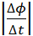 = N.S.B.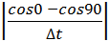 = 0,8 (V) | 0,5x2
7 | Độ tự cảm của ống dây : 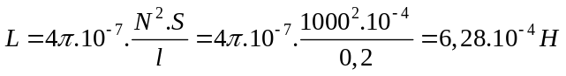  Suất điện động tự cảm: 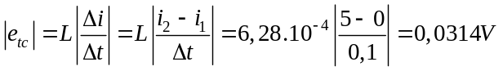 | 0,25x2  0,25x2
8 | r = i + D = 60⁰  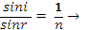n = = | 0,5  0,25x2
9 | a. 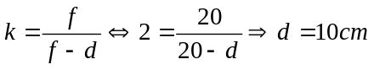.  Vẽ hình  b. Ảnh hứng được trên mànảnh thậtdịch chuyển thấu kính ra xa vật  Ảnh cao bằng một nửa ảnh lúc đầu ảnh bằng vậtvật đặt ở vị trí 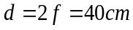  ( Hoặc 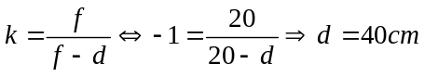)  Vậy phải dời thấu kính ra xa vật thêm một đoạn 30 cm. | 0,5  0,5  0,25  0,5  0,25

----------- HẾT ----------

